全国農業図書がお勧めする「農業者向け啓発資料（リーフレット等）」
令和４年４月
(一社)全国農業会議所出版部

（価格はすべて１０％税込・送料別）
【パンフ】改訂版 農地中間管理事業が新しくなりました
～人・農地プランの実質化や支援施策の解説～（R02-22 A4判16頁 120円）
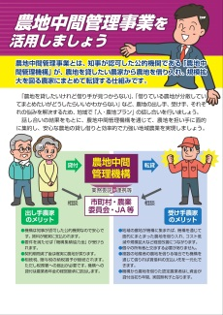
新しくなった農地中間管理事業を分かりやすく説明したパンフレットです。農地の集積・集約化を今まで以上に進めるため、さまざまな点が見直されています。研修会や説明会の場はもとより、地域の皆さん、そして人・農地プランの話し合いや農地中間管理事業の推進に取り組む関係者の皆さんに広くお読みいただきたいパンフレット。

【リーフ】農地中間管理事業を活用しましょう（29-29 A4判2頁20円）
農地中間管理事業の活用と人・農地プランの話し合いを呼びかける簡潔なリーフレットです。ＤＶＤ（コード29-33）の「パート３」は本リーフレットを用いた説明動画となっており、あわせてご活用いただけます。

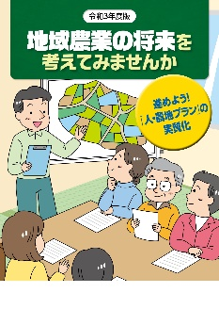
【リーフ】令和３年度版 地域農業の将来を考えてみませんか！
～進めよう！人・農地プランの実質化～ （R03-11 A4判8頁100円）
「人・農地プランとは何か」から、地域の関係機関が一体となって取り組むべき「意向把握」や「話合い活動」などの『人・農地プラン実質化』のための流れを５つのステップに分けてわかりやすく説明しています。
今回の改訂では、コロナ禍における注意点や農地のマッチングのポイントを追加しました。

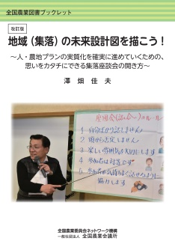
【全国農業図書ブックレット】改訂版 地域（集落）の未来設計図を描こう！
澤畑佳夫 著 (R02-30 A5判72頁 700円)
茨城県東海村農業委員会の元事務局長で、現在は全国農業会議所の専門相談員の
澤畑氏が、「地域（集落）の話し合いの進め方」について、これまでの座談会や講
演会、研修会などの経験を踏まえて具体的に何をすべきか、現場出身者ならではの
目線で伝えるブックレット。
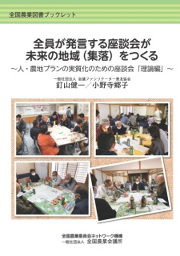
【全国農業図書ブックレット】全員が発言する座談会が未来の地域（集落）をつくる 釘山健一/小野寺郷子 著 (R02-31 A5判104頁 900円)
会議ファシリテーター普及協会（ＭＦＡ）の釘山健一氏と小野寺郷子氏が人・農地プランの実質化のための座談会の進め方を丁寧に解説。本書では、「参加者が楽しく積極的に発言できる座談会」のつくり方をＭＦＡが試行錯誤しながら培った「理論」に基づいてわかりやすく解説しています。

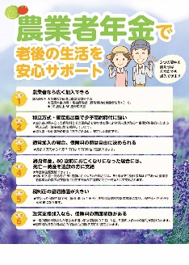
【リーフ】農業者年金で老後の生活を安心サポート（R03-04 A4判2頁20円）
農業者年金への加入の必要性と制度のメリットを伝えるリーフレットです。保険料負担に対して社会保険料控除のメリットが活用できるなど農業者年金の６つの特徴を説明。今回の改訂では、令和４年以降に予定している農業者年金制度の改正のポイントを新たに加えました。戸別訪問など農業者年金の加入推進活動や制度周知のための研修会に役立つ農業者向けのアイテムです。

2021年度版 農業者年金 加入推進用リーフレット（R03-05 A4判4頁45円）
農業者年金の加入推進用リーフレット。少子高齢時代に強い年金であり、保険料額は自由に決められること、終身年金で80歳までの保証付き、公的年金ならではの税制の優遇措置、担い手への保険料補助等のメリットをわかりやすく説明し、年金額の試算表も掲載しています。今回の改訂では、令和４年以降に予定している農業者年金制度の改正のポイントを新たに加えました。

【リーフ】2021年度版 農業者年金 ―年金の仕組みとメリット―
（R03-06 A4判8頁90円）
農業者年金の魅力やメリット、保険料の国庫補助を受ける要件などを紹介した、農業者向けの加入推進用リーフレットです。老後生活の現状から見る農業者年金の必要性についても解説した詳細版！ 今回の改訂では、令和4年以降の改正のポイント3点を追加しました。

人生100年時代 農業者年金で備える老後設計（R03-29 A4判28頁200円）
お金の不安にまつわる様々な問題を農業現場に寄り添うファイナンシャルプランナーが解説しています。 長期運用、複利運用、節税などのメリットが際立つ農業者年金への早期加入を軸に「人生100年時代」に備えておきたい３つのことを提案しています。さらに、遺言と生命保険を活用した相続対策も解説。長くなった老後に不安を抱く全ての人におすすめしたい一冊です。

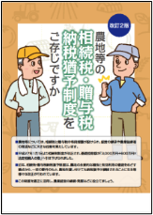
【リーフ】改訂２版 農地等の相続税・贈与税納税猶予制度をご存じですか
（31-23 A4判8頁90円）
相続税・贈与税納税猶予制度の概要、相続税納税猶予額の計算例などを解説、相続時精算課税制度も収録しています。31年の税制改正の「事業承継税制」の創設を反映した最新版の農業者向けリーフです。

【リーフ】農業者の皆さまへ 相続登記の申請が義務化されます！
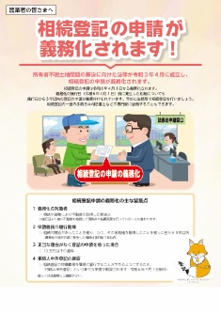
（R03-30 A4判2頁20円）
所有者不明土地問題の解決に向けた法律が令和３年４月に成立し、相続登記の申請が令和６年４月から義務化されます。義務化の施行日前に発生した相続についても施行日から３年以内の登記申請が義務付けられるため、早めに法務局で相続登記を行うよう農業者に呼びかけるリーフレットです。

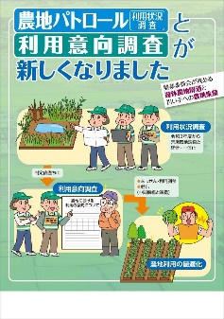
【リーフ】農地パトロール（利用状況調査）と利用意向調査が新しくなりました
－農業委員会が進める遊休農地解消と担い手への農地集積―（R03-17 A4判6頁75円）
農地パトロールから農地所有者等への意向調査、農地中間管理機構との協議勧告など、遊休農地の解消と担い手への農地集積に向けた農業委員会の活動を簡潔にまとめたリーフレット。令和３年度から新しくなった利用状況調査（新たに確認する項目、遊休農地等の新たな区分、判定事例等）、実施時期が前倒しされた利用意向調査・協議勧告などを盛り込んだ最新版です。

【リーフ】ストップ！ 遊休農地 ―遊休農地の発生防止・解消を進めよう！―
（31-30 A4判6頁75円）
農地所有者向けには利用意向調査、勧告、農地中間管理権の設定など法的措置を説明。所有者不明や共有農地の権利設定もわかりやすく解説しています。遊休農地を再生・利用する担い手向けに、耕作放棄地の再生利用交付金のほか、農地の保全活動のための中山間地域等直接支払や多面的機能支払なども紹介。遊休農地所有者への意向確認、集落座談会等での啓発資料などにご活用ください。

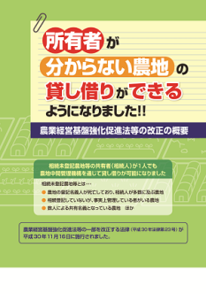
【リーフ】所有者が分からない農地の貸し借りができるようになりました!!
―農業経営基盤強化促進法等の改正の概要―（30-26 A4判6頁75円）
相続未登記など所有者の一部や全部が分からない農地を、簡易な手続きで、農地中間管理機構を通じて貸し付けることができる仕組みが新設されました。「基盤法」に基づく、その仕組みの概要と手続き、農業委員会による所有者の探索方法と同意取得の対応をコンパクトに解説しました。また、所有者が誰も分からない場合など、農地法に基づく貸し借りの簡素化された手続きについても掲載しています。
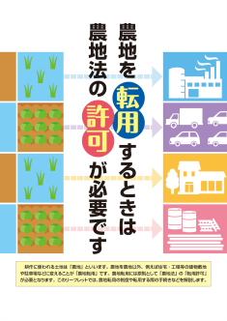
【リーフ】農地を転用するときは農地法の許可が必要です（31-29 A4判4頁 45円）
農地転用には許可が必要です。許可の基準や手続き、違反転用への罰則などをわかりやすく説明しています。農業用ハウスの底面を全面コンクリート張りした場合の取り扱いも解説。農地転用の申請者に示して説明したり、違反転用者への指導にあたって配布（特に罰則のところを示して）するなどしてご活用ください。

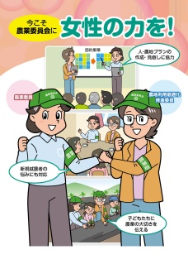
【リーフ】今こそ農業委員会に女性の力を！（31-16 A4判6頁 75円）
農業委員会への女性の参画を促すリーフレットです。農委制度改正後も、農業委員会活動への女性参画をさらに進める必要があります。参考事例として女性委員の登用と社会参画に力を入れる宮城県大崎市や女性農業者の相談を女性委員が親身になって受ける愛知県豊橋市、広島県の２市１町合同で行われる勉強会等を紹介。

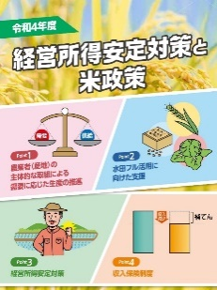
【パンフ】令和４年度 経営所得安定対策と米政策（R03-28 A4判16頁 110円）
新型コロナウイルス禍の需要減少などに伴う米価下落が問題となる中、主食用米から飼料用米等への作付転換の重要性が一層高まっています。
水田フル活用、水田農業高収益化の推進に向けた支援を活用しましょう。ゲタ対策、ナラシ対策、収入保険等も掲載しています。本パンフレットは、これらの制度についての普及啓発資料として幅広く活用できます。

